DISTANČNÍ VZDĚLÁVÁNÍ OD 29. 3. – 1. 4. 2021
Ahojky moji milí předškoláčci,
konečně nám začalo svítit jarní sluníčko, tak jsem si pro Vás připravila další zábavné úkoly, básničky, náměty na tvoření a jiné k tématu: VELIKONOČNÍ SVÁTKY. Chválím všechny za splněné úkoly. Připravila jsem si i nějaké informace o Velikonocích, prosím přečtěte je dětem, ať ví, co znamenají. Děkuji
Přeji Vám příjemnou zábavu a už se na Vás moc těším, p. uč. Petra
Co všechno si, děti, představíte, když se řekne slovo „Velikonoce“?
Týden před Velikonocemi je výjimečný tím, že každý den má své jméno.
Jmenují se podle toho, co speciálního se ten den dělalo. Na každý den budete mít nachystané úkoly, a kdo chce, může je plnit stejně tak, jak k nám budou přicházet Velikonoce, nebo podle toho, jak budete mít čas s rodiči.

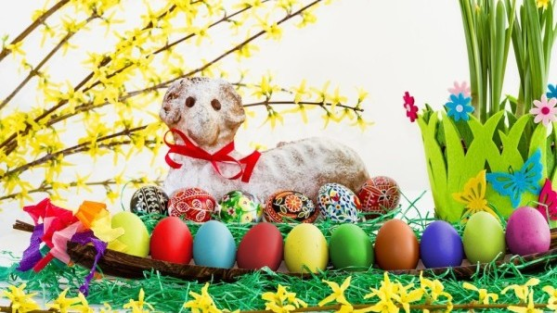

Květná neděle – 28. 3. 2021
Velikonoce jsou svátky křesťanské (vysvětlení podle víry a uvážení rodičů) a také svátky jara. Probouzí se příroda, začínají kvést květiny, roste tráva, rodí se zvířátka. S Velikonocemi je ze stromů spojená vrba jíva, jinak nazývaná jako „kočičky“. Přečtěte si s dětmi pohádku, proč se jí tak říká.
Vyjděte s dětmi na procházku, najděte zelenou, nebo nakvetlou větvičku,
vezměte si ji domů a tam ji ozdobte. Můžete utrhnout břízu, kočičky, zlatý déšť… !!! Pozor! Kočičky (vrba jíva) jsou chráněné a jsou první potravou pro včeličky, proto ji trhejte co nejméně.

1. Modré pondělí – 29.3. 2021
HÁDANKA:
„Tam, kde křupe skořápka,
budou brzy …“???? (kuřátka, housátka, káčátka)
Na modré pondělí se dříve nepracovalo, ale začínalo se s velkým jarním úklidem.

POKUS:
Příprava osení na Velikonoce
Potřebujete: misku, hlínu, obilí (pšenice, ječmen, žito), trochu vody, ale můžete klidně i řeřichu, kterou si pak dáte ke svačince na chleba.

Do misky nasypte hlínu (může být i krtinec), nasypte obilí hustě vedle sebe, abyste měli krásné osení, posypte hlínou (asi 2 cm) a lehce zalijte vodou. Starejte se o něj každý den a sledujte změny. Nepřelévejte, aby obilí
nezačalo plesnivět. Dejte misku na světlé a teplé místo, do Velikonoc by Vám osení mělo vyrůst. Pokud nechcete čekat týden, můžete si do skořápky od vajíček vysít třeba tu řeřichu, klíčí rychleji.
Osení se vysévalo jako symbol nového začátku a dobré úrody.
ZÁPICH DO OSENÍ:
Abyste osení měli pěkně veselé, vyrobte si do něj zápich. Můžete si vymyslet vlastní nebo použít nějaké obrázky z přílohy. Obrázek vybarvíte, vystřihnete a nalepíte lepicí páskou na špejli.

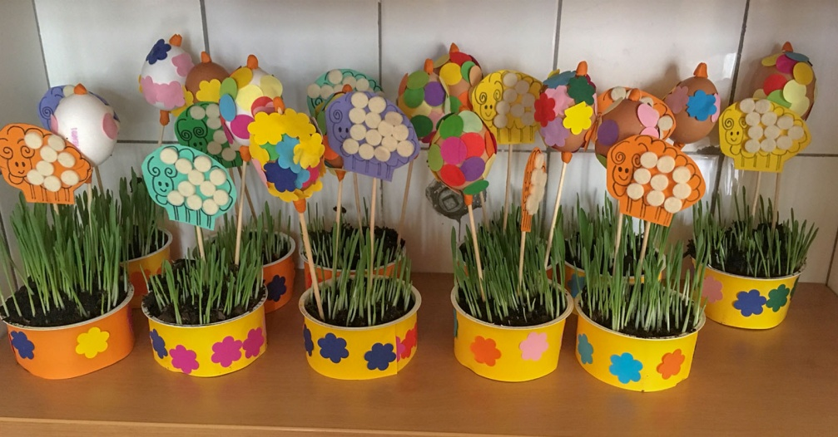

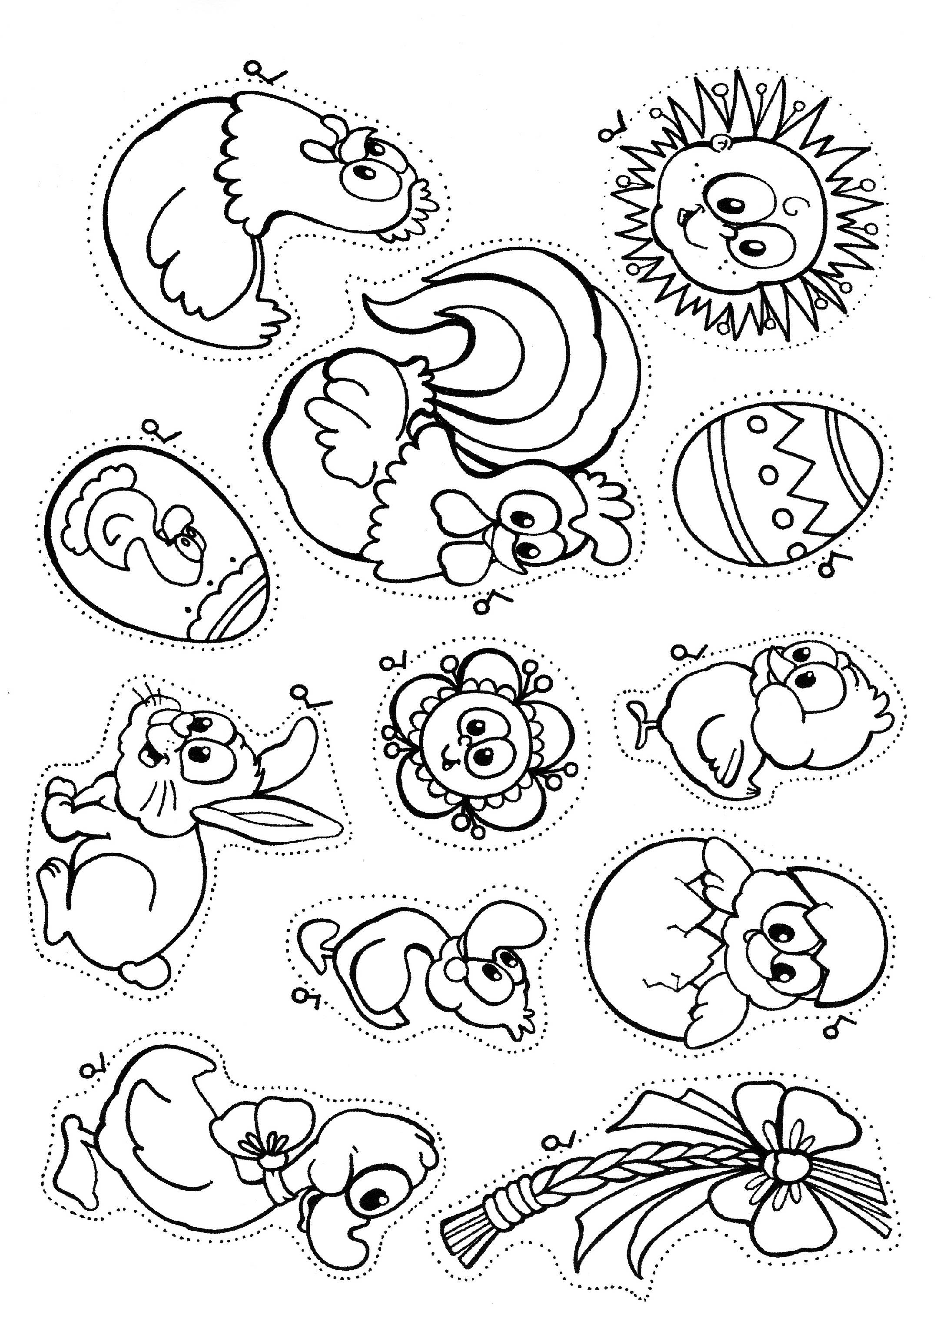

2. Šedivé úterý 30.3. 2021
Jeho jméno vzniklo podle toho, že se v domě tak uklízelo, až se prášilo a všude bylo šedivo.
Pomoz mamince a ukliď si v pokojíčku.
Aby ti to šlo od ruky, nauč se k tomu básničku na pondělní koledování. Před tím si ale procvič pusinku, ať si nepolámeš jazyk:

Široce se usměj, tak, aby byly vidět zoubky.
Nafoukni tváře, jako bys měl/a v puse vajíčko.
Vajíčko se překuluje z jedné tváře do druhé – střídavě nafukuj levou a pravou tvář (Pamatuješ si, která strana je levá a která pravá? Pokud ne, vzpomeň si na roztažené dlaně před tělem.)
Našpul rty, jako bys chtěl/a dát někomu pusu.
Otevři pusu, co nejvíc to jde, jako když zíváš.
Vyplázni jazyk a zkus se špičkou dotknout brady.
Vyplázni jazyk a zkus se špičkou dotknout nosu.
Otevři pusu a kmitej jazykem z levého koutku do pravého (jako když tikají hodiny).

VELIKONOČNÍ PRO HOLKY VELIKONOČNÍ PRO KLUKY
Kropenatá slepička Upletl jsem pomlázku,
snesla bílá vajíčka. je hezčí než z obrázku.
Obarvím je, vymaluji, Všechny holky, které znám,
všechny chlapce obdaruji. navštívím a vyšlehám!
Mašličky si nastříhám, Než mi dají vajíčko,
na pomlázku jim je dám. vyplatím je maličko.

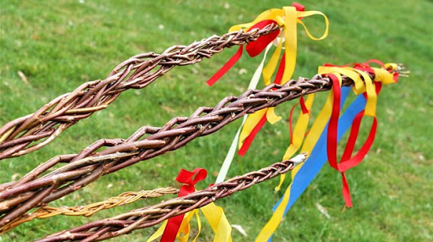

3. Škaredá středa 31.3. 2021
Tímto dnem naplno začínají Velikonoce. Škaredá nebo i sazometná středa má své jméno podle vymetání komínů. Říká se, že kdo se v tento den bude mračit, už mu to zůstane. Tak si pojďme zazpívat a zatančit, ať máme dobrou náladu a nemračíme se na ostatní.
Na tomto odkazu najdete písničku „Velikonoce“, od Pavla Nováka, na kterou si můžete zatančit a níže máte noty se slovy, ať si ji můžete zazpívat.
https://www.youtube.com/watch?v=r7zPQpqBJgg

4. Zelený čtvrtek 1. 4. 2021

Na Zelený čtvrtek se jedlo jídlo, které mělo zelenou barvu, abychom byli zdraví celý rok.
Popros maminku, jestli by uvařila k obědu špenát nebo brokolici. Pokud nemáš rád/a ani jedno, dej si alespoň okurku.

POHÁDKA: „O zeleném vajíčku“

„Kohoutku, chtěla bych vysedět zelené vajíčko“, řekla slepička kohoutkovi. „Kdopak to kdy slyšel, že by slepička snášela zelená vajíčka,“ polekal se kohoutek.
„Jdi a přines mi je. Dřív mi nechoď na oči,“ řekla umíněná slepička. A tak šel kohoutek hledat zelené vajíčko.
Přišel k paní krůtě. „Paní krůto, nemáte zelené vajíčko?“
„Ale kohoutku, kde bych vzala zelené vajíčko? Jdi k tetě huse, třeba nějaké má.“
Kohoutek šel k tetě huse: „Teto huso, nemáte zelené vajíčko?“
„I ty kohoutku, snad se mi neposmíváš! Copak snáším zelená vajíčka?“
„Neposmívám se, ale slepička mě posílá, abych jí přinesl zelené vajíčko.“
„Jdi a zeptej se špačků, třeba tam najdeš zelené vajíčko.“
Kohoutek šel ke špačkům.
„Prosím vás, špačkové, slepička mě poslala pro zelené vajíčko, nemáte nějaké?“
„Kdepak bychom je vzali, ale zeptej se drozda, snad ví o zeleném vajíčku.“
Kohoutek šel k drozdovi. „Prosím, drozde, slepička mě posílá pro zelené vajíčko, nemáš ně-jaké? Už jsem byl u paní krůty, u tety husy i u špačků, a nikde nemají zelené vajíčko. Pokud ho nemáš ani ty, tak mi aspoň poraď.“
Drozd odpověděl: „Zelené vajíčko nemám, ale snad je bude mít skřivánek. Toho se zeptej.“
Kohoutek šel ke skřivánkovi. „Skřivánku, prosím pěkně, nemáš zelené vajíčko? Slepička mě posílá, abych jí nějaké přinesl.“
Skřivánek se zamyslel a povídá: „Taková vejce by mohla mít jen babička sova. Nenajdeš-li zelené vajíčko u ní, nenajdeš ho nikde.“
Kohoutek šel k babičce sově: „Babičko sovo, prosím pěkně, nemáš zelené vajíčko? Slepička mě posílá, abych jí nějaké přinesl. Už jsem všude byl a nikde jsem zelené vajíčko nedostal.“
Babička sova ospale zamrká a povídá: „Taková vejce neznám. Vrať se domů a řekni slepičce, ať snáší jen bílá vajíčka.“
Kohoutek jde smutně domů. Před vraty se zastaví. Alenka maluje velikonoční kraslice a dává barevná vajíčka na okno. Jedno vajíčko je krásně zelené.
Frrr - vyletí kohoutek na okno a už pospíchá se zeleným vajíčkem k slepičce.
„To je krása kohoutku,“ raduje se slepička ze zeleného vajíčka a posadí se na ně. Vajíčko pod ní křupne a zbudou jen zelené střepy. Je vyfouknuté. Nic v něm není. „Bílá vajíčka jsou přece jen lepší,“ povídá slepička, „aspoň víme, že se z nich vylíhne kuřátko.“ A kohoutek je rád, že nemusí shánět nové zelené vajíčko.

Otázky: Zeptejte se dětí ať Vám odpoví!

Co chtěla slepička od kohoutka? (zelené vajíčko)
Za jakými zvířátky šel kohoutek pro radu? (krůta, husa, špačci, drozd, skřivan, sova)
Která zvířátka snášejí vajíčka a která zvířátka rodí mláďátka bez vajíček? (snáší – ptáčci; rodí živá mláďata – např. kočky, psi, krávy, kozy, ovce, koně,…)
Sehnal kohoutek zelené vajíčko? (ano, velikonoční kraslici od Alenky)
Jak to nakonec dopadlo? (slepička se na něj posadila a prasklo)
Zlobila se slepička? (Ne, usoudila, že bílá vajíčka jsou lepší, protože v nich jsou kuřátka. Zelená jsou prázdná.)

5. Velký pátek 2.4. 2021

Na Velký pátek se říkalo, že se otevírá země a vydává své poklady.
Jeden schoval i skřítek Jarovítek. Najdeš k němu cestu?
Před tím, než se vydáš na cestu, trochu se rozcvič, ať ti cesta utíká rychleji:

Vajíčko se koulí z hnízda – lehni si na zem a válej sudy
Právě se zastavilo o trs trávy – chytni se za kolínka a houpej se jako kolébka
Pokud zvládneš, udělej kotoul – rodiče ti pomohou, aby se ti nic nestalo
Začínáš se klubat, protahuj se, ať prorazíš skořápku
Jupí! Jsi venku! Vyskoč a zamávej „křídly“

Bílá sobota 3.4. 2021
Na Bílou sobotu se bílily (malovaly) stěny, proto se jí tak říká.
Kluci pletou pomlázky, dívky pečou beránky, mazance a malují vajíčka. Pokud doma pečete, pomoz mamince v kuchyni.

Neděle – Boží hod Velikonoční 4. 4. 2021
Neděle – od slova nedělat. Tento den je ve zvyku vzít si na sebe nové, hezké oblečení, už se neuklízí, maximálně se dopékají dobroty a malují vajíčka. Proto máš zde nachystané velikonoční omalovánky, které si můžeš vybarvit.
Velikonoční pondělí 5. 4. 2021

Tento den se vyráží koledovat. Dívky jsou doma, mají připravená vajíčka a mašličky. Chlapci brzy ráno vyrážejí s pomlázkami a za doprovodu básniček, které se naučily, šlehají děvčata, aby byla krásná a zdravá. Ta jim za to na oplátku věnují malovaná vajíčka a na pomlázku jim uvazují mašličky. Namalujte si doma taky vajíčka různými technikami a pošlete foto do MŠ.

Pokud chlapci přijdou po obědě, mohou je děvčata polít vodou.
Pro chlapce:
Před tím, než vyrazíš na pomlázku, zkontroluj si, že máš správně upletenou pomlázku, taštičku nebo košíček na koledu a zopakuj si básničku, ať si
neuděláš ostudu a dostaneš krásná vajíčka. (Pokud budeš doma, vyšlehej alespoň maminku, babičku, sestru… ať jsou zdravé a krásné celý rok.)
Pro dívky:
Zkontroluj, že máš připravená malovaná vajíčka, mašličky, které navážeš
klukům na pomlázku a také si zopakuj básničku, kterou ses naučila v úterý.

Tohle máte jen pro informaci, ať děti ví, co které dny znamenají. Bohužel dnešní doba nedovoluje dodržovat zvyky Velikonoční.

A tady máte ještě nějaké úkoly ke splnění:

Přeji Vám příjemnou zábavu a hlavně krásné Velikonoční svátky!!!

p. uč. Petra

- Spočítej vajíčka a zapiš správný počet do čtverečku vlevo.

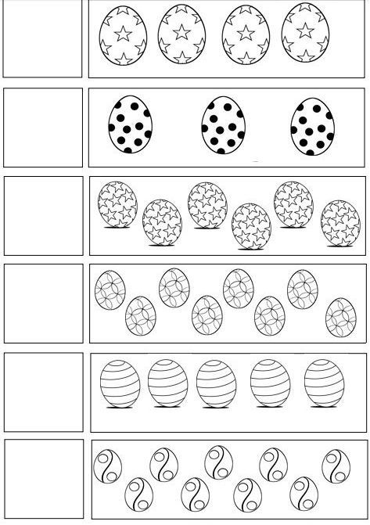

2. Najde zajíček cestu v bludišti? Jednou čarou naznač cestu a obrázek si vybarvi.

3.Vytvoř si kohoutka, nebo slepičku, kuřátko. Stačí jen, obkreslit svoje ruce na několik barevných papírů, vystřihnout po čáře a pak je nalepit na kužel z papíru, není to nic složitého.

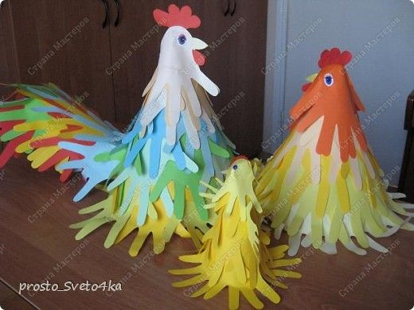

4. A máme tady úkol, který už všichni znáte, jen někteří jej neúplně dobře splnili. Tak tedy: děti, rozstříhejte si obrázek po čáře na proužky, ať máte číslo a kousek obrázku, zamíchejte si všechny proužky a poté složte správně číselnou řadu a nalepte na čistý papír.

5. Procvič si čísla a barvičky, zkus krásně vybarvovat a nepřetahovat.

